Методический материал эффективной организации РППС для развития самостоятельной игровой деятельности детей дошкольного возраста.
(авторский опыт)

Щекина Елена Салимьяновна,
Воспитатель;
Баландина Наталья Николаевна,
Воспитатель;
Адрианова Наталья Викторовна,
Воспитатель.
МАДОУ «Детский сад «IT мир»
г. Пермь, ул. Каляева, 35 «А».

Ребёнок приходит в детский сад. Здесь он встречает первые трудности и первые радости, учится дружбе, раскрывается его творческий талант, воспитывается характер. Ему предстоит многому научиться, чтобы стать бдительным и осторожным, внимательным и вежливым, аккуратным и трудолюбивым.
Развивающая среда и игра – основные помощники воспитателя в его нелёгкой, но такой увлекательной деятельности.
Развивающая среда является одним из условий, обеспечивающих качество дошкольного образования. Научно обоснованная организация среды в целом определяет эффективность образовательного процесса в учреждении дошкольного образования, создает благоприятные условия для развития личности и деятельности детей дошкольного возраста.
Современный этап развития дошкольного образования характеризуется быстрым темпом внедрения различных технологий в практику работы детских садов.
В Федеральном Государственном Образовательном стандарте (ФГОС) к структуре основной общеобразовательной программы дошкольного образования определены требования к организации и обновлению предметно-развивающей среды дошкольного учреждения: безопасность, насыщенность, трансформируемость, полифункциональность, вариативность, доступность.
При создании развивающей среды в группе мы учитываем возрастные особенности и основные принципы построения развивающей среды обозначенных ФГОС ДО.
Предметная среда группы выдержана в едином стиле, открывает ребёнку пространство для ориентировки и действия, предполагает вариативность.
В свободном доступе, на полочках открытых и закрытых шкафов находятся предметы для игр, мозаики, кубики, настольно печатные и дидактические игры, различные конструкторы и т.д. Все игры помещены в картонные коробки или пластмассовые контейнеры.
Представлено игровое оборудование по всем направлениям развития ребёнка:
- познавательное развитие;
- речевое развитие;
- социально-личностное развитие;
- художественно-эстетическое;
- физическое развитие.
Для обеспечения полноценного двигательного вида деятельности детей и физического развития в группе организован центр физической культуры и здоровья, где сосредоточено физкультурное оборудование для основных движений как стандартное, так и нестандартное, а так же оборудование для профилактики плоскостопия; альбомы о спорте и спортсменах, литература о спорте и здоровье; валеологические игры.

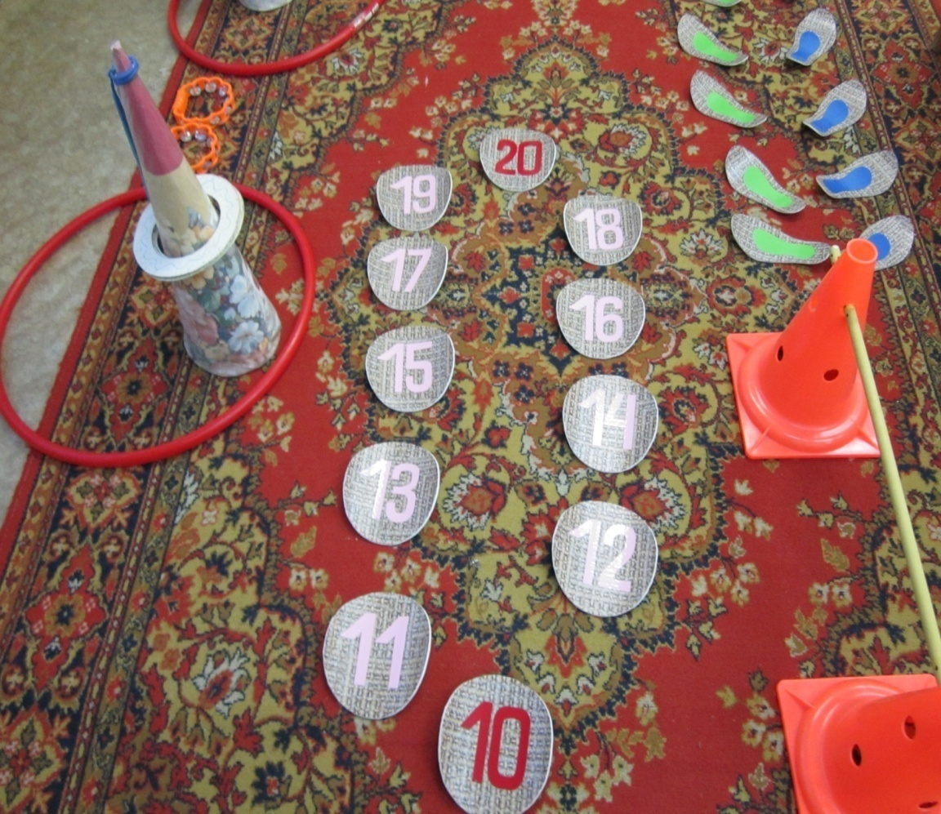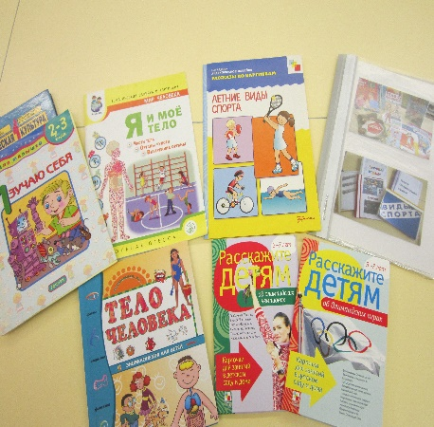

Для развития коммуникативных видов деятельности и восприятия художественной литературы в группе создан центр книги и развития речи. Здесь представлены книги в соответствии с программой: авторские книги, произведения устного народного творчества, загадки. Так же представлены портреты авторов (поэтов и писателей). Все книги и иллюстрации обновляются в соответствии с темой недели.
Для речевого развития созданы:
-серии сюжетных картинок, для составления рассказов, картотеки, лото, дидактические игры;
- детская библиотека с подборкой книг по программе, любимыми произведениями детей, энциклопедиями, детскими журналами и т. д.;
- присутствует логопедический материал по развитию речи детей (картотека логопедической гимнастики в картинках).
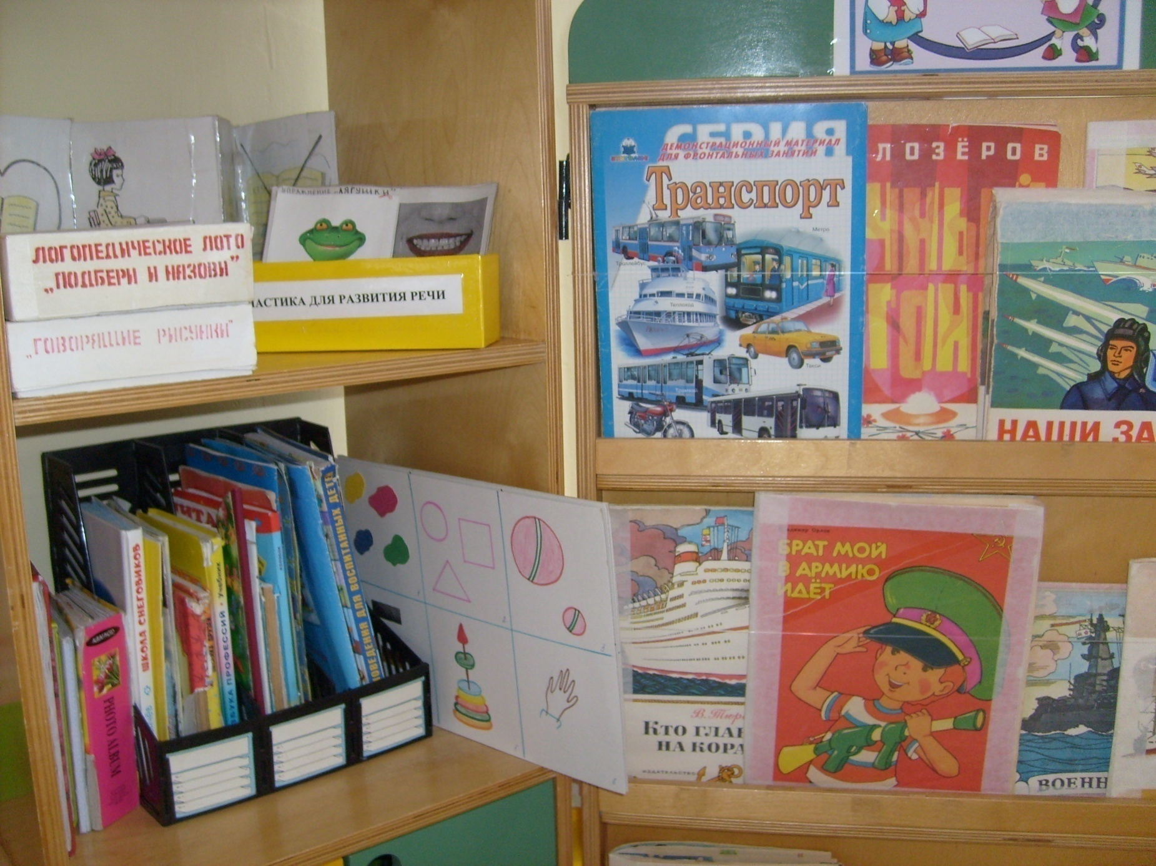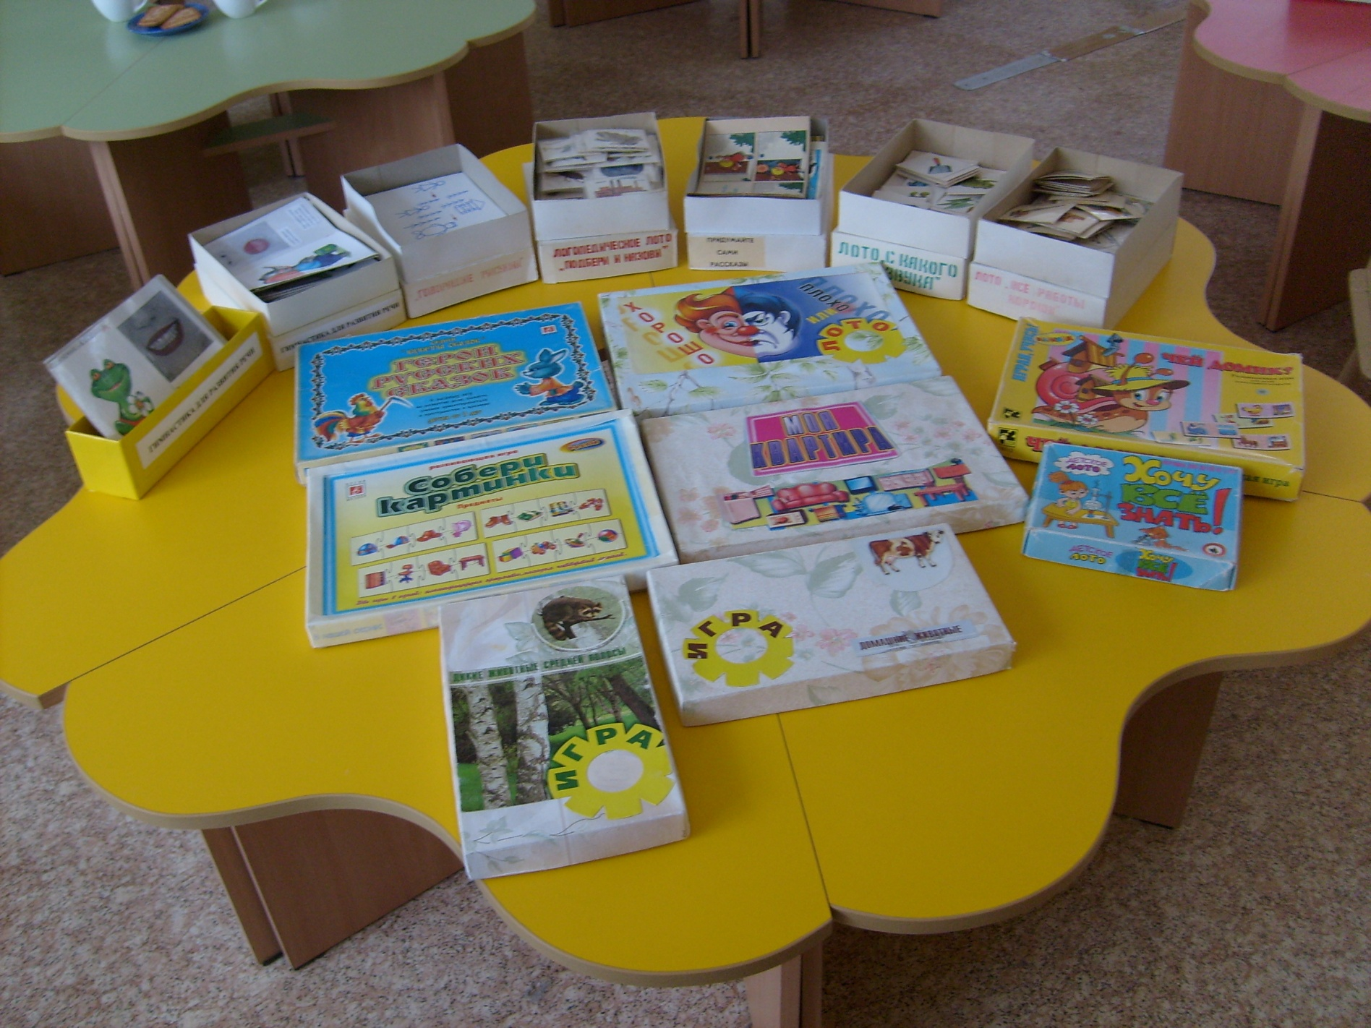

Уголок музыкального развития представлен различными игрушечными музыкальными инструментами, самодельными шумовыми инструментами (трещотками, погремушками и т.д.), так же дидактическими музыкальными играми и нотами.
Уголок театрализованной деятельности находится рядом с уголком музыкального развития. В уголке имеются разные виды театров (театр игрушки, пальчиковый театр, игрушки для настольного театра, магнитные фигурки и фигурки для фланелеграфа, кукольный, маски героев), декорации для разыгрывания сценок, спектаклей.
Для способствования стимулирования творческого замысла и индивидуального творческого проявления есть атрибуты для ряжения – различные элементы костюмов, украшений и т.п.
Для развития ролевой игры в центре сюжетно-ролевой игры представлены игровые модули: больница, кухня, магазин, парикмахерская, автобус, где подобраны игрушки, куклы и атрибуты для этих игр, а так же для сюжетно-ролевой игры «Семья».
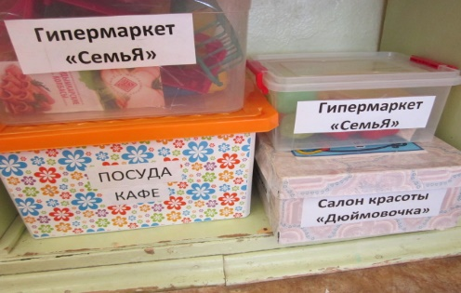
Центр конструирования представлен конструкторами разных видов: мелкий деревянный, лего, крупный модульный; машины, наборы игрушек, солдатики для обыгрывания построек. У детей имеется возможность использовать для конструирования бумагу, картон и природный материл. В настоящий момент необходимо пополнить наборы для обыгрывания построек.
Для умственного развития создан математический уголок: с раздаточным счётным материалом, геометрическими фигурами, занимательный и познавательный математический материал, логико-математические игры, набор геометрических фигур.
В группе оформлен уголок безопасности, где размещены правила поведения в различных условиях, которые меняются в зависимости от сезона; информация и игры по основам безопасности жизнедеятельности.
Для развития познавательско – исследовательской деятельности в группе создан центр экспериментирования. Предметное наполнение центра включает в себя: лупы разных размеров; различные ёмкости, предназначенные для песка и воды; природный материал, сыпучий материал, мерные стаканы, ёмкости с различными предметами (из пластмассы, железа, дерева и др.), картотеки с опытами для детей в картинках. Всё оборудование размещено в передвижном столе-модуле на колесах, который можно передвигать, конструируя пространство.
Уголок наблюдений содержит календарь наблюдений, наглядный материал (альбомы и их сериация по темам: изображения природы в разные времена года, животных, насекомых, растений и т. д.); дидактические игры. Дети совместно с педагогом составляют и описывают особенности погодных явлений, фиксируют в календаре наблюдений.
Уголок патриотического воспитания способствует формированию патриотических чувств, знакомит детей с символикой нашей страны и города. Детям представлены фотографии достопримечательностей города, альбомы, открытки с изображением известных детям зданий и улиц города.
Развитие творческих способностей детей невозможно без обеспечения условий для художественно-изобразительной деятельности. В уголке творчества имеется широкий спектр изобразительный материалов для формирования творческого потенциала детей, развития интереса к изодеятельности, формированию эстетического восприятия, воображения, художественно-творческих способностей, самостоятельности, активности(белая бумага разного формата,
цветной картон, карандаши, гуашь и кисти разного диаметра, трафареты, образцы для рисования, пластилин, доски, стеки, предметы искусства, бросовый и природный материал для художественного труда).
Уголок сенсомоторного развития предназначен для развития мелкой моторики и тактильных ощущений. Здесь дети закрепляют умение завязывать шнурки, нанизывать крупные бусины, застегивать пуговки; создают поделки из различных деталей и др.
В группе оформлен уголок финансовой грамотности, где расположены игры по теме, альбомы по истории возникновения денег, коллекции денежных знаков своей страны и иностранных государств, копилка, картотеки пословиц и поговорок о труде, сказок.
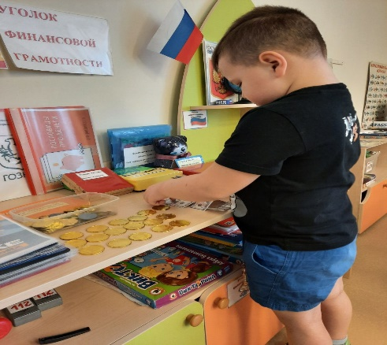
Большой интерес у детей вызывает создание различных макетов. Они развивают игровую деятельность детей, усложняют сюжет игры. В их изготовлении участвуют сами дети.
По Н. А. Коротковой, макеты условно делятся на два типа модели и карты:
Макеты-модели, представляют собой уменьшенные целостные объекты, направляющие воображение ребенка в основном на события, происходящие «внутри» этих объектов. В распоряжении детей уменьшенные модели кукольного домика, Драмтеатра, цирка, различных домов.
Макеты-карты, отображают определенную территорию, направляют ребёнка на развертывание сюжетных событий, «снаружи», вокруг оформляющих эту территорию объектов. Для детей создан макет улиц города, который используется детьми и как полигон для игры «Военные учения».
«Универсальные» макеты служат основой для организации сюжетной игры дошкольников с мелкими игрушками. При этом игровые предметы в макете могут в разной степени задавать тематику сюжета. В группе созданы макеты по различным природным зонам: «Пустыня», «Антарктида», «На реке Кама», «Болотистая местность», «Леса Прикамья».
Одним из эффективных способов создания уникальной среды для увлекательной игры является метод введения ребёнка в мир «музея».
Метод музейной педагогики, используемый в процессе воспитательно-образовательной работы в МДОУ, способствует развитию познавательной активности каждого ребёнка. Что в свою очередь способствует общему развитию и формированию его личности.
Важная особенность организации мини-музеев в развивающей среде – участие в их создании детей и родителей. Дошкольники чувствуют свою причастность к мини-музею: они участвуют в обсуждении его тематики, приносят из дома экспонаты. В настоящих музеях трогать ничего нельзя, а вот в мини-музеях не только можно, но и нужно! Их можно посещать каждый день, самому менять, переставлять экспонаты, брать их в руки и рассматривать, разыгрывать игру по своему усмотрению. В обычном музее ребёнок лишь пассивный созерцатель, а здесь он – соавтор, творец экспозиции. Причем не только он сам, но и его папа, мама, бабушка, дедушка. Мини-музей – результат общения, совместной работы воспитателя, детей, и их семей.
В мини-музеях проводилась образовательная деятельность с элементами игры, творческими заданиями: «Найди спрятавшийся предмет», «Восстанови интерьер», «Дорисуй картинку», «Одень героя», «Расставь правильно» и т.д.
В группе были созданы мини-музеи: «Музей русского костюма», «Музей ткани», «Музей военной техники», «Музей игрушки», «Музей подводного мира», «Динозавры», «Открытки» и т.д., а также собраны коллекции: «Камни и минералы», «Ткани», «Календари с изображением животных», «Современные машины» и т.д.
В своей работе широко используем интерактивные игры. С использованием смарт доски дети в игровой форме решают сложные задачи «космического» масштаба: «Приключения Фиксиков», «Огрики», «Смешарики на луне», «Богатыри на службе» по сюжетам знакомых и любимых детьми мультфильмов.
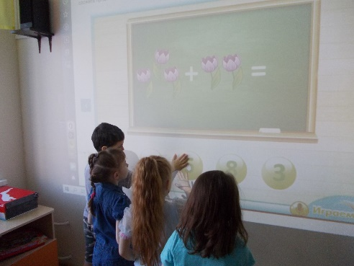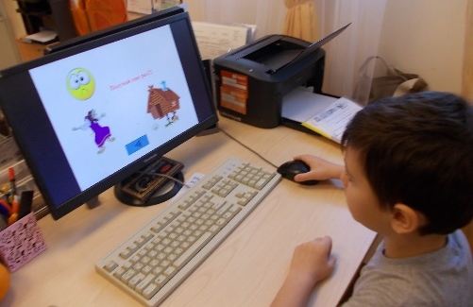

Все центры организованы с учётом программного содержания, санитарных требований, возрастных особенностей, расположены в свободном доступе детей. Материал в них меняется в зависимости от тематического планирования, прослеживается интеграция образовательных областей. В группе имеется игровой выносной стандартный и нестандартный материал для организации прогулок в разные сезоны года.
Создавая развивающую среду, мы постарались сделать её информативно богатой, увлекательной, что обеспечивается разнообразием тематики, многообразием дидактического и информационного материала. Все компоненты среды сочетаются между собой по содержанию, художественному решению, обеспечивают содержательное общение взрослых и детей.
Предметно-развивающая среда группы обеспечивает условия полноценного развития, безопасность и психологическую комфортность, вызывает у детей чувство радости, эмоционально положительное отношение к детскому саду, желание посещать его, обогащает новыми впечатлениями и знаниями, побуждает к активной творческой деятельности и разнообразным играм, способствует интеллектуальному развитию детей дошкольного возраста.

Используемая литература:
1. Федеральный государственный образовательный стандарт дошкольного образования (Приказ № 1155 от 17.10.2013 г.)
2. Новоселова С. Л. Развивающая предметная среда : Методические рекомендации по проектированию вариативных дизайн-проектов развивающей предметной среды в детских садах и учебно-воспитательных комплексах. М. : Просвещение, 1995. – 128с.
3. Калинина Р. Р. Психолого-педагогическая диагностика в детском саду / Р. Р. Калинина. - СПб. : Речь, 2003.
4. Вераксы Н. Е. Примерная общеобразовательная программа дошкольного образования – М. Мозайка-синтез, 2014.- /
5. Петровский В. А., Кларина Л. М., Смывина Л. А., Стрелкова Л. П. Построение развивающей среды в дошкольном учреждении. - М., 2003.
6. Нищева Н. В. Предметно-пространственная развивающая среда в детском саду. Принципы построения, советы, рекомендации. СПб., “ДЕТСТВО-ПРЕСС”, 2006.-128 с.

